**Тестовая документация для программы "Игра: Крестики-нолики".**

**1. Mind Map**

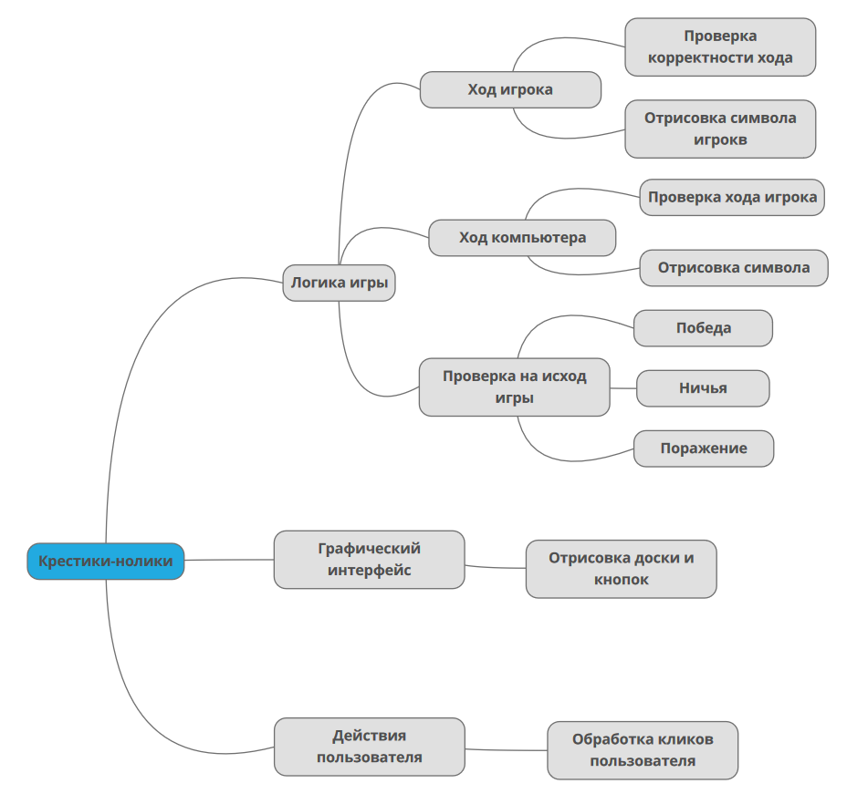

**2. Чек-лист**

* Проверка возможности пользователя сделать ход в пустую клетку.
* Проверка возможности пользователя сделать ход на занятую клетку.
* Проверка возможности компьютера сделать ход на пустую клетку после хода пользователя.
* Проверка корректности определения победителя.
* Проверка корректности определения ничьей при заполнении всех клеток поля.
* Проверка на победу/ничью для возможных комбинаций.
* Корректное отображение победы/ничьи.

**3. Набор тест-кейсов**

| **ID** | **Название** | **Предусловия** | **Шаги** | **Ожидаемый результат** |
| --- | --- | --- | --- | --- |
| TC1 | Ход в пустую клетку | Программа запущена | Запустить программу | В выбранной клетке появляется символ пользователя |
| TC2 | Ход на занятую клетку | Программа запущена | Запустить программу | Ход игнорируется, а пользователь должен выбрать свободную клетку |
| TC3 | Ход компьютера на пустую клетку | Программа запущена | Пользователь выбирает клетку, затем делает ход компьютер | Компьютер выбирает пустую ячейку и в ней появляется крестик. |
| TC4 | Определения победителя | Программа запущена | Компьютер делает три хода, выставляя три своих символа в ряд | Появляется сообщение о победе компьютера |
| TC5 | Определение ничьей | Программа запущена | Все ячейки поля заполнены символами ‘X’ и ‘O’,  ни у кого нет выигрышного ряда. | Появляется сообщение о ничьей |